777 Univariado

# Caracterización

A continuación se muestran los estadísticos descriptivos de las variables correspondientes a la caracterización de la muestra…

## Edad.

A continuación se presentan las estadísticas de la variable (Edad.)

Resumen de Edad.

|  |  |  |  |  |  |  |  |
| --- | --- | --- | --- | --- | --- | --- | --- |
| Min. | 1est Qu. | Median | Mean | 3rd Qu. | Max. | Var. | DS. |
| 17 | 21 | 23 | 23.99 | 26 | 46 | 23.44 | 4.84 |

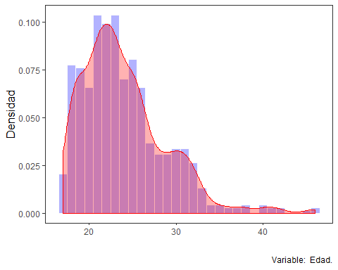

## Edad de primer relaciones sexual (coital, oral o anal).

A continuación se presentan las estadísticas de la variable (Edad de primer relaciones sexual (coital, oral o anal).)

Resumen de Edad de primer relaciones sexual (coital, oral o anal).

|  |  |  |  |  |  |  |  |
| --- | --- | --- | --- | --- | --- | --- | --- |
| Min. | 1est Qu. | Median | Mean | 3rd Qu. | Max. | Var. | DS. |
| 0 | 15 | 17 | 16.9 | 18 | 30 | 7.73 | 2.78 |

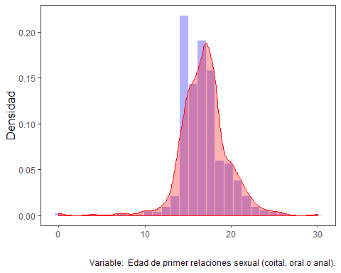

## Número de parejas sexuales durante la vida.

A continuación se presentan las estadísticas de la variable (Número de parejas sexuales durante la vida.)

Resumen de Número de parejas sexuales durante la vida.

|  |  |  |  |  |  |  |  |
| --- | --- | --- | --- | --- | --- | --- | --- |
| Min. | 1est Qu. | Median | Mean | 3rd Qu. | Max. | Var. | DS. |
| 0 | 2 | 5 | 9.63 | 9 | 425 | 679.86 | 26.07 |

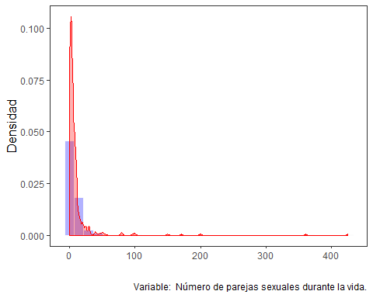

## Número de parejas sexuales durante el último año.

A continuación se presentan las estadísticas de la variable (Número de parejas sexuales durante el último año.)

Resumen de Número de parejas sexuales durante el último año.

|  |  |  |  |  |  |  |  |
| --- | --- | --- | --- | --- | --- | --- | --- |
| Min. | 1est Qu. | Median | Mean | 3rd Qu. | Max. | Var. | DS. |
| 0 | 1 | 1 | 2.21 | 2 | 30 | 8.73 | 2.95 |

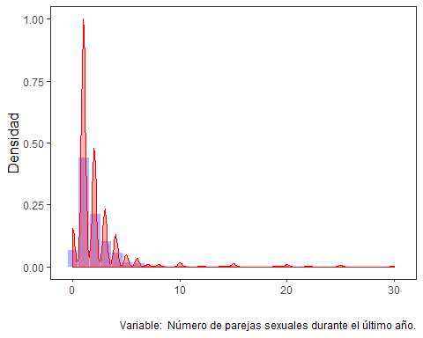

## Religión.

A continuación se presentan las estadísticas de la variable (Religión.)

Tabla de Frecuencia

|  |  |  |
| --- | --- | --- |
| Categoría | Frecuencia abs | Frecuencia rel. (%) |
| Agnóstico | 100 | 14.60 |
| Católico | 133 | 19.42 |
| Cristiano | 41 | 5.99 |
| No profeso ninguna religión. | 378 | 55.18 |
| Otra religión | 33 | 4.82 |

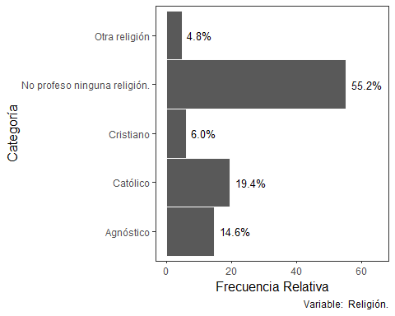

## Sexo.

A continuación se presentan las estadísticas de la variable (Sexo.)

Tabla de Frecuencia

|  |  |  |
| --- | --- | --- |
| Categoría | Frecuencia abs | Frecuencia rel. (%) |
| Femenino | 359 | 52.41 |
| Masculino | 326 | 47.59 |

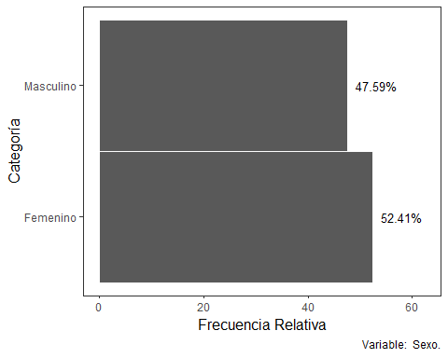

## Orientación sexual.

A continuación se presentan las estadísticas de la variable (Orientación sexual.)

Tabla de Frecuencia

|  |  |  |
| --- | --- | --- |
| Categoría | Frecuencia abs | Frecuencia rel. (%) |
| Antrosexual. | 1 | 0.15 |
| Bisexual. | 113 | 16.50 |
| Demisexual. | 3 | 0.44 |
| Heterosexual. | 482 | 70.36 |
| Homosexual. | 60 | 8.76 |
| Otra. | 7 | 1.02 |
| Pansexual. | 17 | 2.48 |
| Transexual. | 2 | 0.29 |

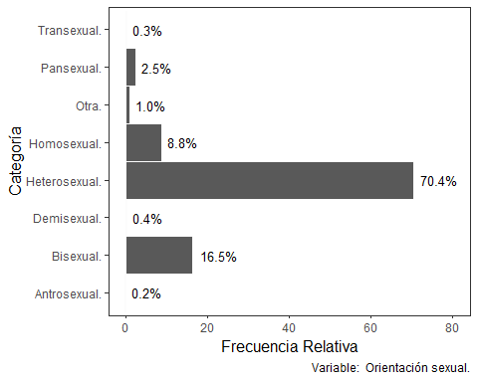

## ¿He tenido o tiene alguna ETS o ITS?

A continuación se presentan las estadísticas de la variable (¿He tenido o tiene alguna ETS o ITS?)

Tabla de Frecuencia

|  |  |  |
| --- | --- | --- |
| Categoría | Frecuencia abs | Frecuencia rel. (%) |
| No | 619 | 90.36 |
| Sí | 66 | 9.64 |

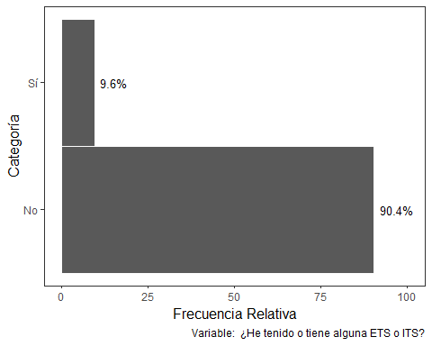

## ¿Alguna vez usted o su pareja ha quedado en embarazo?

A continuación se presentan las estadísticas de la variable (¿Alguna vez usted o su pareja ha quedado en embarazo?)

Tabla de Frecuencia

|  |  |  |
| --- | --- | --- |
| Categoría | Frecuencia abs | Frecuencia rel. (%) |
| No | 477 | 69.64 |
| No aplica | 88 | 12.85 |
| Sí | 120 | 17.52 |

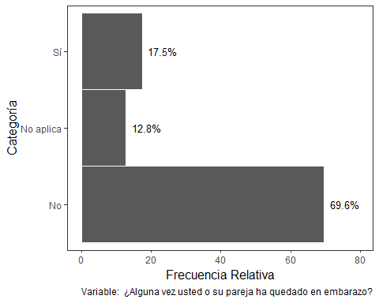

## ¿En la actualidad tiene pareja sexual estable?

A continuación se presentan las estadísticas de la variable (¿En la actualidad tiene pareja sexual estable?)

Tabla de Frecuencia

|  |  |  |
| --- | --- | --- |
| Categoría | Frecuencia abs | Frecuencia rel. (%) |
| No | 289 | 42.19 |
| Sí | 396 | 57.81 |

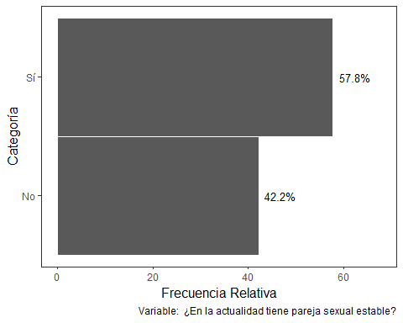

## Usted se considera

A continuación se presentan las estadísticas de la variable (Usted se considera)

Tabla de Frecuencia

|  |  |  |
| --- | --- | --- |
| Categoría | Frecuencia abs | Frecuencia rel. (%) |
| Monógamo. | 537 | 78.39 |
| Polígamo. | 148 | 21.61 |

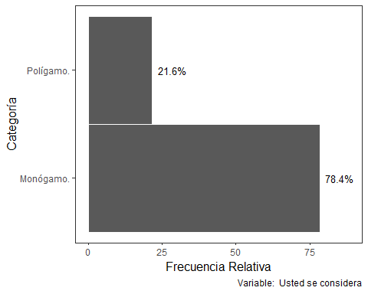

# Práctica

A continuación se muestran los estadísticos descriptivos de las variables correspondientes a la práctica de la muestra…

## He tenido relaciones sexuales sin condón.

A continuación se presentan las estadísticas de la variable (He tenido relaciones sexuales sin condón.)

Tabla de Frecuencia

|  |  |  |
| --- | --- | --- |
| Categoría | Frecuencia abs | Frecuencia rel. (%) |
| Nunca/No aplica. | 314 | 45.84 |
| Más de un año. | 78 | 11.39 |
| Último año. | 87 | 12.70 |
| Últimos 6 meses. | 46 | 6.72 |
| Últimos 3 meses. | 95 | 13.87 |
| En el Último mes. | 65 | 9.49 |

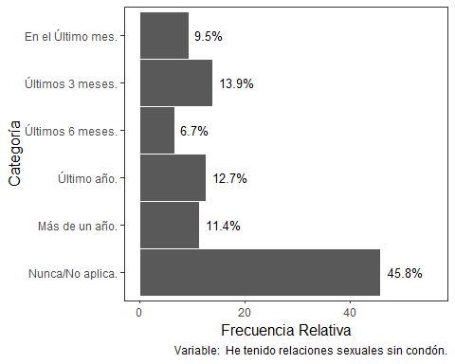

## He tenido sexo bajo efectos del alcohol.

A continuación se presentan las estadísticas de la variable (He tenido sexo bajo efectos del alcohol.)

Tabla de Frecuencia

|  |  |  |
| --- | --- | --- |
| Categoría | Frecuencia abs | Frecuencia rel. (%) |
| Nunca/No aplica. | 83 | 12.12 |
| Más de un año. | 131 | 19.12 |
| Último año. | 222 | 32.41 |
| Últimos 6 meses. | 80 | 11.68 |
| Últimos 3 meses. | 101 | 14.74 |
| En el Último mes. | 68 | 9.93 |

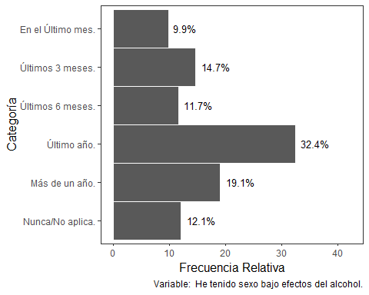

## He practicado sexo bajo efectos de sustancias psico-activas.

A continuación se presentan las estadísticas de la variable (He practicado sexo bajo efectos de sustancias psico-activas.)

Tabla de Frecuencia

|  |  |  |
| --- | --- | --- |
| Categoría | Frecuencia abs | Frecuencia rel. (%) |
| Nunca/No aplica. | 80 | 11.68 |
| Más de un año. | 84 | 12.26 |
| Último año. | 396 | 57.81 |
| Últimos 6 meses. | 29 | 4.23 |
| Últimos 3 meses. | 52 | 7.59 |
| En el Último mes. | 44 | 6.42 |

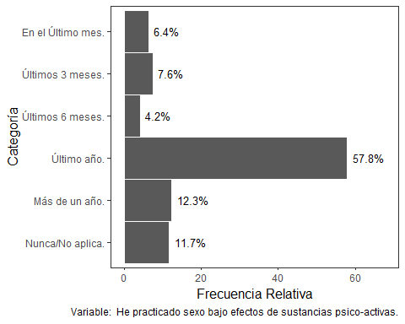

## He practicado sexo grupal.

A continuación se presentan las estadísticas de la variable (He practicado sexo grupal.)

Tabla de Frecuencia

|  |  |  |
| --- | --- | --- |
| Categoría | Frecuencia abs | Frecuencia rel. (%) |
| Nunca/No aplica. | 11 | 1.61 |
| Más de un año. | 67 | 9.78 |
| Último año. | 569 | 83.07 |
| Últimos 6 meses. | 20 | 2.92 |
| Últimos 3 meses. | 4 | 0.58 |
| En el Último mes. | 14 | 2.04 |

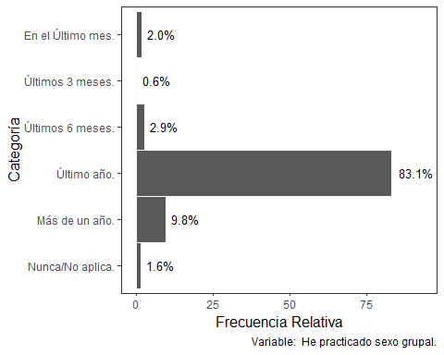

## He ofrecido o hecho uso de servicios sexuales.

A continuación se presentan las estadísticas de la variable (He ofrecido o hecho uso de servicios sexuales.)

Tabla de Frecuencia

|  |  |  |
| --- | --- | --- |
| Categoría | Frecuencia abs | Frecuencia rel. (%) |
| Nunca/No aplica. | 12 | 1.75 |
| Más de un año. | 45 | 6.57 |
| Último año. | 598 | 87.30 |
| Últimos 6 meses. | 8 | 1.17 |
| Últimos 3 meses. | 11 | 1.61 |
| En el Último mes. | 11 | 1.61 |

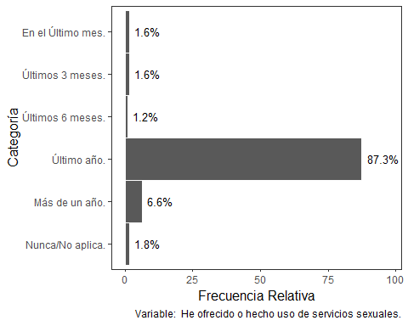

## He sido infiel sexualmente.

A continuación se presentan las estadísticas de la variable (He sido infiel sexualmente.)

Tabla de Frecuencia

|  |  |  |
| --- | --- | --- |
| Categoría | Frecuencia abs | Frecuencia rel. (%) |
| Nunca/No aplica. | 42 | 6.13 |
| Más de un año. | 125 | 18.25 |
| Último año. | 411 | 60.00 |
| Últimos 6 meses. | 33 | 4.82 |
| Últimos 3 meses. | 39 | 5.69 |
| En el Último mes. | 35 | 5.11 |

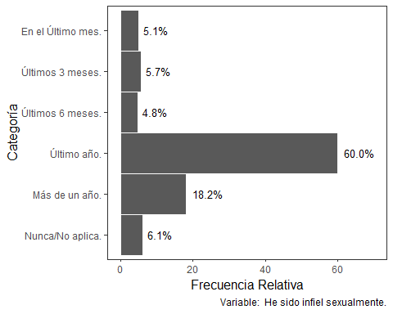

## He tenido relaciones sexuales con un recién conocido.

A continuación se presentan las estadísticas de la variable (He tenido relaciones sexuales con un recién conocido.)

Tabla de Frecuencia

|  |  |  |
| --- | --- | --- |
| Categoría | Frecuencia abs | Frecuencia rel. (%) |
| Nunca/No aplica. | 54 | 7.88 |
| Más de un año. | 139 | 20.29 |
| Último año. | 363 | 52.99 |
| Últimos 6 meses. | 41 | 5.99 |
| Últimos 3 meses. | 43 | 6.28 |
| En el Último mes. | 45 | 6.57 |

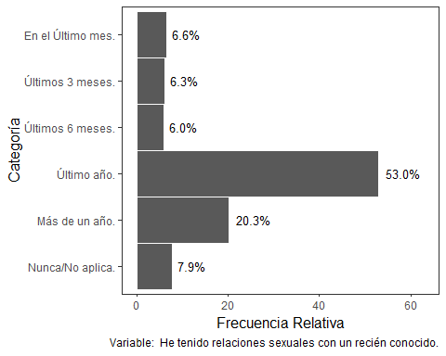

## He experimentados sustos de embarazo o ETS.

A continuación se presentan las estadísticas de la variable (He experimentados sustos de embarazo o ETS.)

Tabla de Frecuencia

|  |  |  |
| --- | --- | --- |
| Categoría | Frecuencia abs | Frecuencia rel. (%) |
| Nunca/No aplica. | 51 | 7.45 |
| Más de un año. | 219 | 31.97 |
| Último año. | 204 | 29.78 |
| Últimos 6 meses. | 85 | 12.41 |
| Últimos 3 meses. | 56 | 8.18 |
| En el Último mes. | 70 | 10.22 |

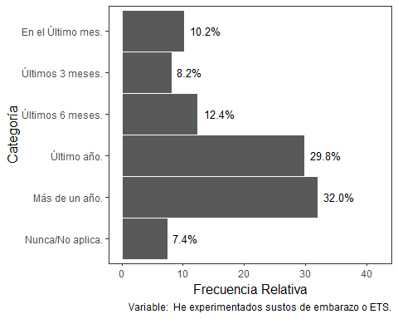

## Me he realizado exámenes médicos (VIH, citologías, entre otros)

A continuación se presentan las estadísticas de la variable (Me he realizado exámenes médicos (VIH, citologías, entre otros))

Tabla de Frecuencia

|  |  |  |
| --- | --- | --- |
| Categoría | Frecuencia abs | Frecuencia rel. (%) |
| Nunca/No aplica. | 62 | 9.05 |
| Más de un año. | 148 | 21.61 |
| Último año. | 211 | 30.80 |
| Últimos 6 meses. | 109 | 15.91 |
| Últimos 3 meses. | 69 | 10.07 |
| En el Último mes. | 86 | 12.55 |

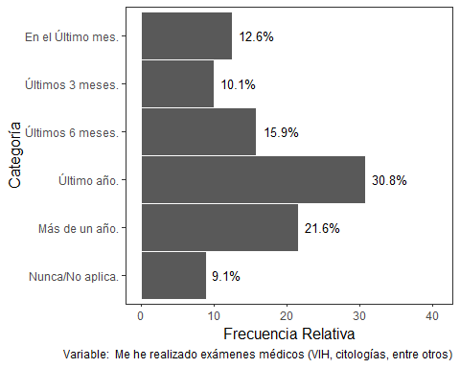

## He tomado post-day / Mi pareja sexual ha tomado post-day.

A continuación se presentan las estadísticas de la variable (He tomado post-day / Mi pareja sexual ha tomado post-day.)

Tabla de Frecuencia

|  |  |  |
| --- | --- | --- |
| Categoría | Frecuencia abs | Frecuencia rel. (%) |
| Nunca/No aplica. | 36 | 5.26 |
| Más de un año. | 188 | 27.45 |
| Último año. | 309 | 45.11 |
| Últimos 6 meses. | 54 | 7.88 |
| Últimos 3 meses. | 50 | 7.30 |
| En el Último mes. | 48 | 7.01 |

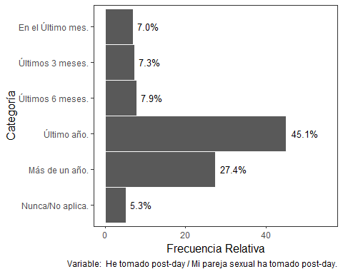

## He practicado el coito interrumpido.

A continuación se presentan las estadísticas de la variable (He practicado el coito interrumpido.)

Tabla de Frecuencia

|  |  |  |
| --- | --- | --- |
| Categoría | Frecuencia abs | Frecuencia rel. (%) |
| Nunca/No aplica. | 148 | 21.61 |
| Más de un año. | 111 | 16.20 |
| Último año. | 230 | 33.58 |
| Últimos 6 meses. | 44 | 6.42 |
| Últimos 3 meses. | 92 | 13.43 |
| En el Último mes. | 60 | 8.76 |

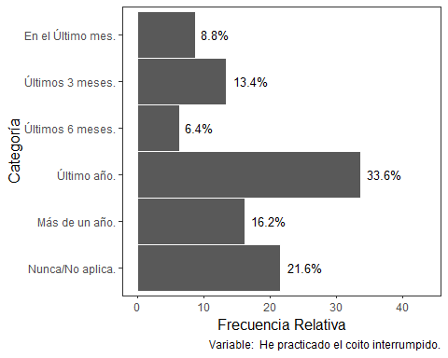

## He tenido relaciones sexuales tres días antes o después de la menstruación sin condón.

A continuación se presentan las estadísticas de la variable (He tenido relaciones sexuales tres días antes o después de la menstruación sin condón.)

Tabla de Frecuencia

|  |  |  |
| --- | --- | --- |
| Categoría | Frecuencia abs | Frecuencia rel. (%) |
| Nunca/No aplica. | 168 | 24.53 |
| Más de un año. | 74 | 10.80 |
| Último año. | 241 | 35.18 |
| Últimos 6 meses. | 44 | 6.42 |
| Últimos 3 meses. | 108 | 15.77 |
| En el Último mes. | 50 | 7.30 |

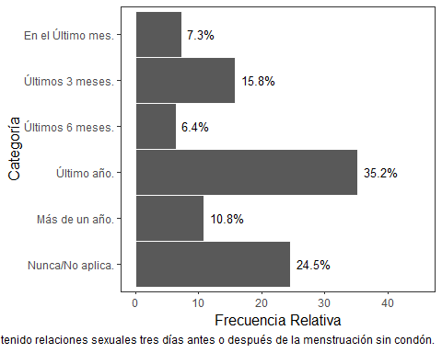

## He tenido relaciones basadas en besos y masturbación mutua.

A continuación se presentan las estadísticas de la variable (He tenido relaciones basadas en besos y masturbación mutua.)

Tabla de Frecuencia

|  |  |  |
| --- | --- | --- |
| Categoría | Frecuencia abs | Frecuencia rel. (%) |
| Nunca/No aplica. | 271 | 39.56 |
| Más de un año. | 120 | 17.52 |
| Último año. | 67 | 9.78 |
| Últimos 6 meses. | 44 | 6.42 |
| Últimos 3 meses. | 108 | 15.77 |
| En el Último mes. | 75 | 10.95 |

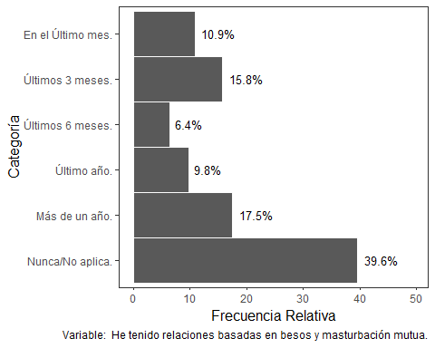

# Percepción de riesgo

A continuación se muestran los estadísticos descriptivos de las variables correspondientes a la percepción de riesgo de la muestra…

## Considero que tener relaciones sexuales sin condón es riesgoso.

A continuación se presentan las estadísticas de la variable (Considero que tener relaciones sexuales sin condón es riesgoso.)

Tabla de Frecuencia

|  |  |  |
| --- | --- | --- |
| Categoría | Frecuencia abs | Frecuencia rel. (%) |
| Totalmente De Acuerdo | 290 | 42.34 |
| De Acuerdo | 41 | 5.99 |
| Ni de acuerdo ni en desacuerdo | 68 | 9.93 |
| En Desacuerdo | 273 | 39.85 |
| Totalmente en Desacuerdo | 13 | 1.90 |

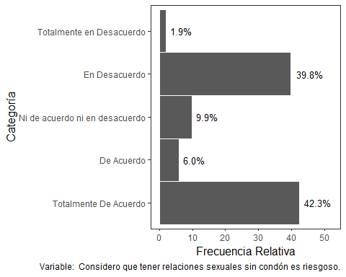

## Corro mayor riesgo al tener relaciones sexuales bajo efectos del alcohol.

A continuación se presentan las estadísticas de la variable (Corro mayor riesgo al tener relaciones sexuales bajo efectos del alcohol.)

Tabla de Frecuencia

|  |  |  |
| --- | --- | --- |
| Categoría | Frecuencia abs | Frecuencia rel. (%) |
| Totalmente De Acuerdo | 246 | 35.91 |
| De Acuerdo | 70 | 10.22 |
| Ni de acuerdo ni en desacuerdo | 137 | 20.00 |
| En Desacuerdo | 193 | 28.18 |
| Totalmente en Desacuerdo | 39 | 5.69 |

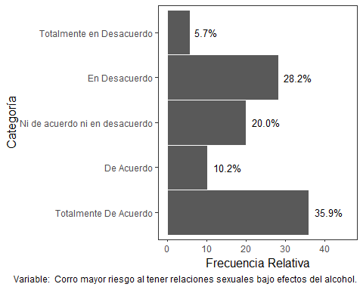

## Me gusta tener relaciones sexuales bajo efectos de sustancias psicoactivas.

A continuación se presentan las estadísticas de la variable (Me gusta tener relaciones sexuales bajo efectos de sustancias psicoactivas.)

Tabla de Frecuencia

|  |  |  |
| --- | --- | --- |
| Categoría | Frecuencia abs | Frecuencia rel. (%) |
| Totalmente De Acuerdo | 125 | 18.25 |
| De Acuerdo | 93 | 13.58 |
| Ni de acuerdo ni en desacuerdo | 178 | 25.99 |
| En Desacuerdo | 56 | 8.18 |
| Totalmente en Desacuerdo | 233 | 34.01 |

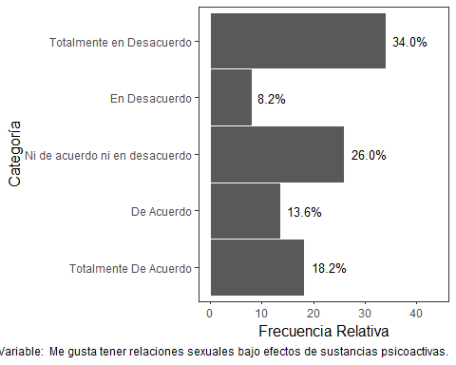

## Puedo tener relaciones sexuales grupales (incluido el intercambio de pareja) de forma segura.

A continuación se presentan las estadísticas de la variable (Puedo tener relaciones sexuales grupales (incluido el intercambio de pareja) de forma segura.)

Tabla de Frecuencia

|  |  |  |
| --- | --- | --- |
| Categoría | Frecuencia abs | Frecuencia rel. (%) |
| Totalmente De Acuerdo | 149 | 21.75 |
| De Acuerdo | 129 | 18.83 |
| Ni de acuerdo ni en desacuerdo | 162 | 23.65 |
| En Desacuerdo | 58 | 8.47 |
| Totalmente en Desacuerdo | 187 | 27.30 |

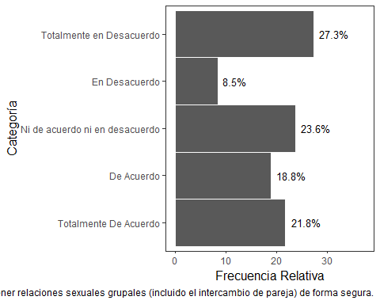

## No considero riesgoso para mi salud ofrecer o hacer uso de servicios sexuales.

A continuación se presentan las estadísticas de la variable (No considero riesgoso para mi salud ofrecer o hacer uso de servicios sexuales.)

Tabla de Frecuencia

|  |  |  |
| --- | --- | --- |
| Categoría | Frecuencia abs | Frecuencia rel. (%) |
| Totalmente De Acuerdo | 47 | 6.86 |
| De Acuerdo | 160 | 23.36 |
| Ni de acuerdo ni en desacuerdo | 101 | 14.74 |
| En Desacuerdo | 31 | 4.53 |
| Totalmente en Desacuerdo | 346 | 50.51 |

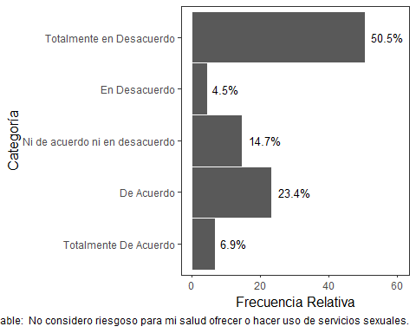

## El coito interrumpido es una método de planificación efectivo.

A continuación se presentan las estadísticas de la variable (El coito interrumpido es una método de planificación efectivo.)

Tabla de Frecuencia

|  |  |  |
| --- | --- | --- |
| Categoría | Frecuencia abs | Frecuencia rel. (%) |
| Totalmente De Acuerdo | 33 | 4.82 |
| De Acuerdo | 204 | 29.78 |
| Ni de acuerdo ni en desacuerdo | 101 | 14.74 |
| En Desacuerdo | 14 | 2.04 |
| Totalmente en Desacuerdo | 333 | 48.61 |

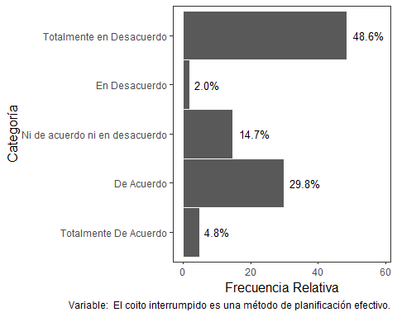

## Tener relaciones sexuales tres días antes o después de la menstruación es un buen método de planificación natural.

A continuación se presentan las estadísticas de la variable (Tener relaciones sexuales tres días antes o después de la menstruación es un buen método de planificación natural.)

Tabla de Frecuencia

|  |  |  |
| --- | --- | --- |
| Categoría | Frecuencia abs | Frecuencia rel. (%) |
| Totalmente De Acuerdo | 63 | 9.20 |
| De Acuerdo | 176 | 25.69 |
| Ni de acuerdo ni en desacuerdo | 200 | 29.20 |
| En Desacuerdo | 20 | 2.92 |
| Totalmente en Desacuerdo | 226 | 32.99 |

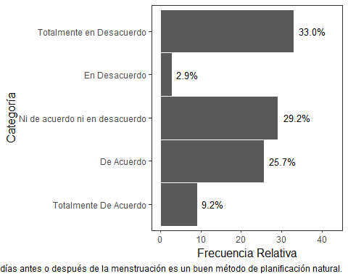

## La masturbación mutua es una práctica sexual segura.

A continuación se presentan las estadísticas de la variable (La masturbación mutua es una práctica sexual segura.)

Tabla de Frecuencia

|  |  |  |
| --- | --- | --- |
| Categoría | Frecuencia abs | Frecuencia rel. (%) |
| Totalmente De Acuerdo | 261 | 38.10 |
| De Acuerdo | 46 | 6.72 |
| Ni de acuerdo ni en desacuerdo | 158 | 23.07 |
| En Desacuerdo | 207 | 30.22 |
| Totalmente en Desacuerdo | 13 | 1.90 |

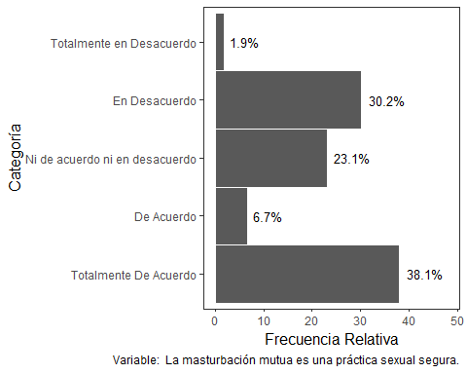

## Abstenerme de tener relaciones sexuales es la conducta menos riesgosa frente a mi sexualidad

A continuación se presentan las estadísticas de la variable (Abstenerme de tener relaciones sexuales es la conducta menos riesgosa frente a mi sexualidad)

Tabla de Frecuencia

|  |  |  |
| --- | --- | --- |
| Categoría | Frecuencia abs | Frecuencia rel. (%) |
| Totalmente De Acuerdo | 127 | 18.54 |
| De Acuerdo | 148 | 21.61 |
| Ni de acuerdo ni en desacuerdo | 157 | 22.92 |
| En Desacuerdo | 113 | 16.50 |
| Totalmente en Desacuerdo | 140 | 20.44 |

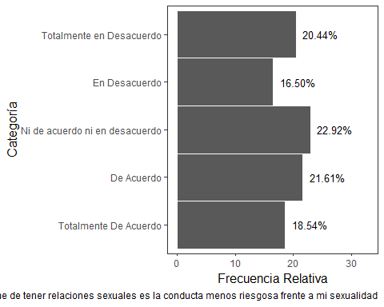

## Un embarazo no deseado es el resultado de una conducta sexual riesgosa.

A continuación se presentan las estadísticas de la variable (Un embarazo no deseado es el resultado de una conducta sexual riesgosa.)

Tabla de Frecuencia

|  |  |  |
| --- | --- | --- |
| Categoría | Frecuencia abs | Frecuencia rel. (%) |
| Totalmente De Acuerdo | 207 | 30.22 |
| De Acuerdo | 102 | 14.89 |
| Ni de acuerdo ni en desacuerdo | 155 | 22.63 |
| En Desacuerdo | 139 | 20.29 |
| Totalmente en Desacuerdo | 82 | 11.97 |

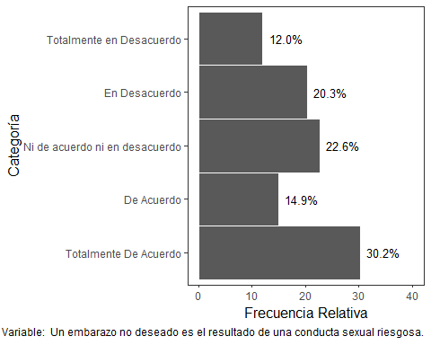

## Tener conductas sexuales de riesgo aumenta la posibilidad de contraer una ETS o ITS.

A continuación se presentan las estadísticas de la variable (Tener conductas sexuales de riesgo aumenta la posibilidad de contraer una ETS o ITS.)

Tabla de Frecuencia

|  |  |  |
| --- | --- | --- |
| Categoría | Frecuencia abs | Frecuencia rel. (%) |
| Totalmente De Acuerdo | 215 | 31.39 |
| De Acuerdo | 20 | 2.92 |
| Ni de acuerdo ni en desacuerdo | 36 | 5.26 |
| En Desacuerdo | 399 | 58.25 |
| Totalmente en Desacuerdo | 15 | 2.19 |

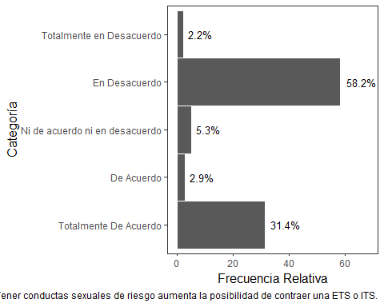

## Al no usar métodos anticonceptivos he llegado a experimentar susto, miedo de alguna consecuencia (embarazos, ITS, ETS)

A continuación se presentan las estadísticas de la variable (Al no usar métodos anticonceptivos he llegado a experimentar susto, miedo de alguna consecuencia (embarazos, ITS, ETS))

Tabla de Frecuencia

|  |  |  |
| --- | --- | --- |
| Categoría | Frecuencia abs | Frecuencia rel. (%) |
| Totalmente De Acuerdo | 305 | 44.53 |
| De Acuerdo | 35 | 5.11 |
| Ni de acuerdo ni en desacuerdo | 101 | 14.74 |
| En Desacuerdo | 187 | 27.30 |
| Totalmente en Desacuerdo | 57 | 8.32 |

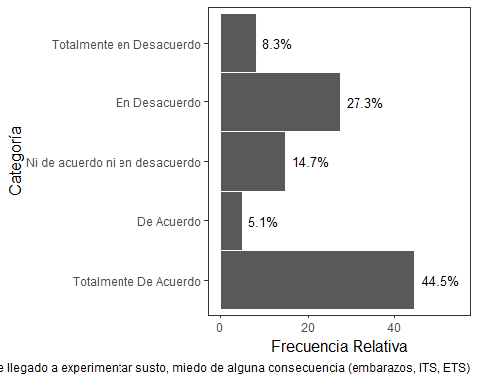

## Realizarme examenes médicos periódicos (pruebas de VIH, citologías, entre otros) es una forma de cuidar mi salud sexual.

A continuación se presentan las estadísticas de la variable (Realizarme examenes médicos periódicos (pruebas de VIH, citologías, entre otros) es una forma de cuidar mi salud sexual.)

Tabla de Frecuencia

|  |  |  |
| --- | --- | --- |
| Categoría | Frecuencia abs | Frecuencia rel. (%) |
| Totalmente De Acuerdo | 200 | 29.20 |
| De Acuerdo | 8 | 1.17 |
| Ni de acuerdo ni en desacuerdo | 32 | 4.67 |
| En Desacuerdo | 438 | 63.94 |
| Totalmente en Desacuerdo | 7 | 1.02 |

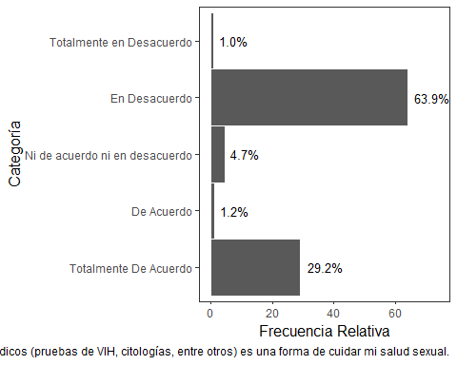

## Cuando he tenido relaciones sexuales riesgosas por prevención tomo o induzco a tomar la pastilla del día después (si aplica).

A continuación se presentan las estadísticas de la variable (Cuando he tenido relaciones sexuales riesgosas por prevención tomo o induzco a tomar la pastilla del día después (si aplica).)

Tabla de Frecuencia

|  |  |  |
| --- | --- | --- |
| Categoría | Frecuencia abs | Frecuencia rel. (%) |
| Totalmente De Acuerdo | 193 | 28.18 |
| De Acuerdo | 80 | 11.68 |
| Ni de acuerdo ni en desacuerdo | 214 | 31.24 |
| En Desacuerdo | 86 | 12.55 |
| Totalmente en Desacuerdo | 112 | 16.35 |

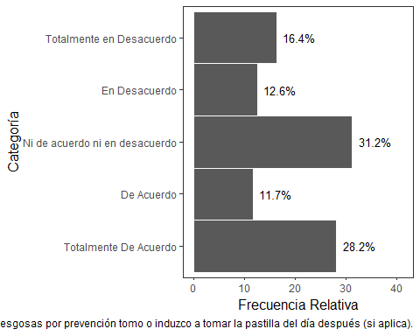

## Entre menos parejas sexuales tenga, más segura es mi sexualidad.

A continuación se presentan las estadísticas de la variable (Entre menos parejas sexuales tenga, más segura es mi sexualidad.)

Tabla de Frecuencia

|  |  |  |
| --- | --- | --- |
| Categoría | Frecuencia abs | Frecuencia rel. (%) |
| Totalmente De Acuerdo | 167 | 24.38 |
| De Acuerdo | 139 | 20.29 |
| Ni de acuerdo ni en desacuerdo | 180 | 26.28 |
| En Desacuerdo | 91 | 13.28 |
| Totalmente en Desacuerdo | 108 | 15.77 |

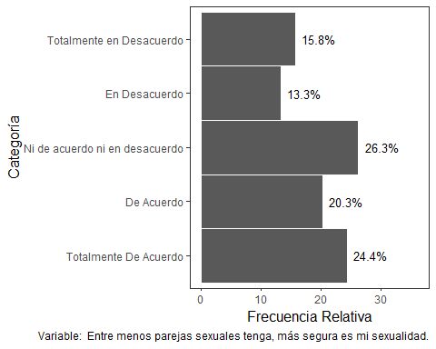

## Con mi (ultima) pareja sentimental no he usado condón porque me brinda confianza y seguridad.

A continuación se presentan las estadísticas de la variable (Con mi (ultima) pareja sentimental no he usado condón porque me brinda confianza y seguridad.)

Tabla de Frecuencia

|  |  |  |
| --- | --- | --- |
| Categoría | Frecuencia abs | Frecuencia rel. (%) |
| Totalmente De Acuerdo | 215 | 31.39 |
| De Acuerdo | 85 | 12.41 |
| Ni de acuerdo ni en desacuerdo | 96 | 14.01 |
| En Desacuerdo | 197 | 28.76 |
| Totalmente en Desacuerdo | 92 | 13.43 |

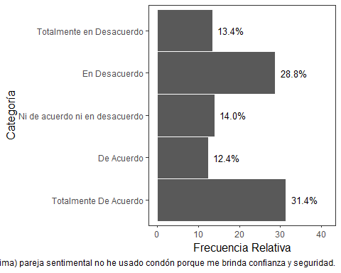

## La infidelidad sexual me parece riesgosa para mi pareja y para mi.

A continuación se presentan las estadísticas de la variable (La infidelidad sexual me parece riesgosa para mi pareja y para mi.)

Tabla de Frecuencia

|  |  |  |
| --- | --- | --- |
| Categoría | Frecuencia abs | Frecuencia rel. (%) |
| Totalmente De Acuerdo | 215 | 31.39 |
| De Acuerdo | 62 | 9.05 |
| Ni de acuerdo ni en desacuerdo | 88 | 12.85 |
| En Desacuerdo | 293 | 42.77 |
| Totalmente en Desacuerdo | 27 | 3.94 |

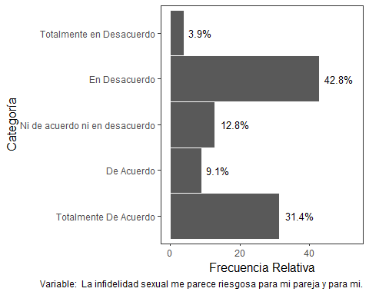

## No tengo problemas en relacionarme sexualmente con una persona a la que recién conozco.

A continuación se presentan las estadísticas de la variable (No tengo problemas en relacionarme sexualmente con una persona a la que recién conozco.)

Tabla de Frecuencia

|  |  |  |
| --- | --- | --- |
| Categoría | Frecuencia abs | Frecuencia rel. (%) |
| Totalmente De Acuerdo | 153 | 22.34 |
| De Acuerdo | 139 | 20.29 |
| Ni de acuerdo ni en desacuerdo | 157 | 22.92 |
| En Desacuerdo | 40 | 5.84 |
| Totalmente en Desacuerdo | 196 | 28.61 |

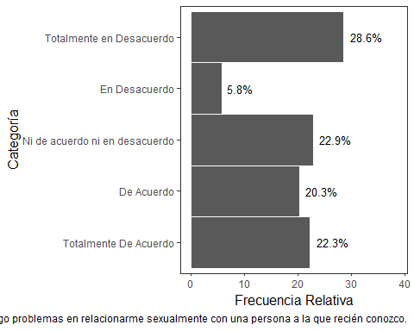

## Conocer la historia sexual de mi pareja me da seguridad a la hora de tener sexo

A continuación se presentan las estadísticas de la variable (Conocer la historia sexual de mi pareja me da seguridad a la hora de tener sexo)

Tabla de Frecuencia

|  |  |  |
| --- | --- | --- |
| Categoría | Frecuencia abs | Frecuencia rel. (%) |
| Totalmente De Acuerdo | 267 | 38.98 |
| De Acuerdo | 60 | 8.76 |
| Ni de acuerdo ni en desacuerdo | 117 | 17.08 |
| En Desacuerdo | 204 | 29.78 |
| Totalmente en Desacuerdo | 37 | 5.40 |

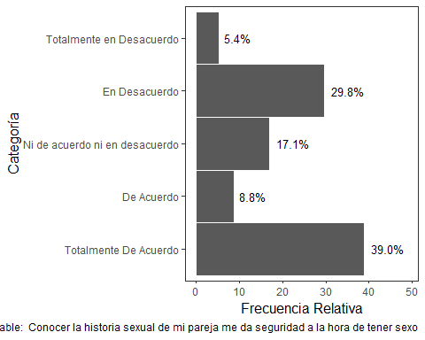

## Evito conductas sexuales de riesgo al ser monogamo.

A continuación se presentan las estadísticas de la variable (Evito conductas sexuales de riesgo al ser monogamo.)

Tabla de Frecuencia

|  |  |  |
| --- | --- | --- |
| Categoría | Frecuencia abs | Frecuencia rel. (%) |
| Totalmente De Acuerdo | 179 | 26.13 |
| De Acuerdo | 146 | 21.31 |
| Ni de acuerdo ni en desacuerdo | 182 | 26.57 |
| En Desacuerdo | 99 | 14.45 |
| Totalmente en Desacuerdo | 79 | 11.53 |

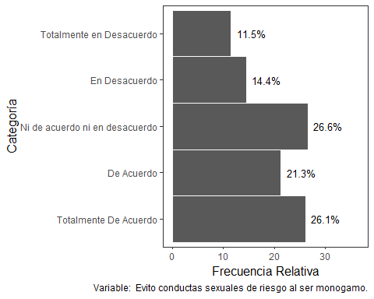

## Considero que corro menos riesgo sexual al tener relaciones solo con personas conocidas.

A continuación se presentan las estadísticas de la variable (Considero que corro menos riesgo sexual al tener relaciones solo con personas conocidas.)

Tabla de Frecuencia

|  |  |  |
| --- | --- | --- |
| Categoría | Frecuencia abs | Frecuencia rel. (%) |
| Totalmente De Acuerdo | 236 | 34.45 |
| De Acuerdo | 127 | 18.54 |
| Ni de acuerdo ni en desacuerdo | 131 | 19.12 |
| En Desacuerdo | 124 | 18.10 |
| Totalmente en Desacuerdo | 67 | 9.78 |

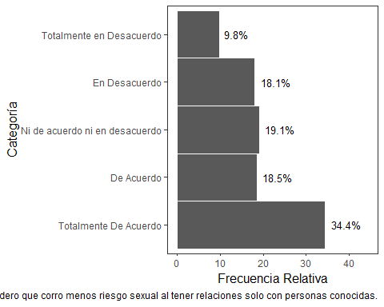

## Me siento más confiado al tener relaciones sexuales con alguien que tenga apariencia física saludable.

A continuación se presentan las estadísticas de la variable (Me siento más confiado al tener relaciones sexuales con alguien que tenga apariencia física saludable.)

Tabla de Frecuencia

|  |  |  |
| --- | --- | --- |
| Categoría | Frecuencia abs | Frecuencia rel. (%) |
| Totalmente De Acuerdo | 255 | 37.23 |
| De Acuerdo | 75 | 10.95 |
| Ni de acuerdo ni en desacuerdo | 169 | 24.67 |
| En Desacuerdo | 133 | 19.42 |
| Totalmente en Desacuerdo | 53 | 7.74 |

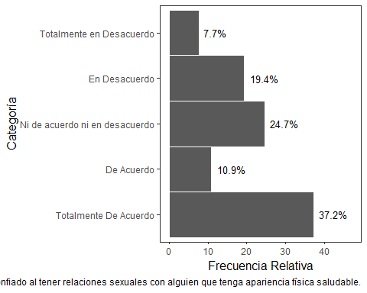

# Satisfacción sexual

A continuación se muestran los estadísticos descriptivos de las variables correspondientes a la satisfacción sexual de la muestra…

## Me importa el placer de la persona con la que tengo relaciones sexuales

A continuación se presentan las estadísticas de la variable (Me importa el placer de la persona con la que tengo relaciones sexuales)

Tabla de Frecuencia

|  |  |  |
| --- | --- | --- |
| Categoría | Frecuencia abs | Frecuencia rel. (%) |
| Siempre | 1 | 0.15 |
| Casi Siempre | 158 | 23.07 |
| Casi Nunca | 10 | 1.46 |
| Nunca | 516 | 75.33 |

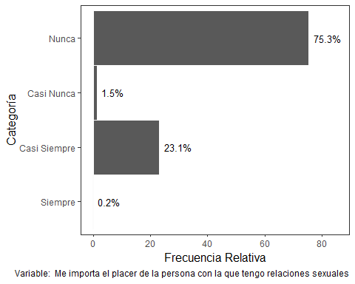

## Considero que mis experiencias sexuales son muy placenteras

A continuación se presentan las estadísticas de la variable (Considero que mis experiencias sexuales son muy placenteras)

Tabla de Frecuencia

|  |  |  |
| --- | --- | --- |
| Categoría | Frecuencia abs | Frecuencia rel. (%) |
| Siempre | 77 | 11.24 |
| Casi Siempre | 416 | 60.73 |
| Casi Nunca | 16 | 2.34 |
| Nunca | 176 | 25.69 |

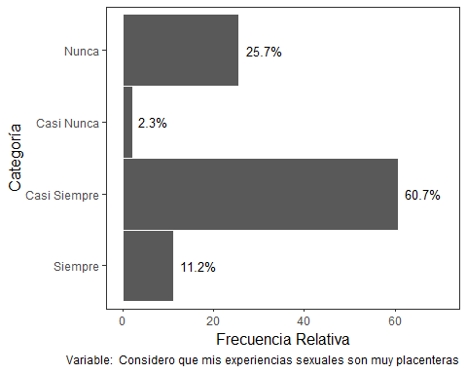

## Me incomoda manifestar placer

A continuación se presentan las estadísticas de la variable (Me incomoda manifestar placer)

Tabla de Frecuencia

|  |  |  |
| --- | --- | --- |
| Categoría | Frecuencia abs | Frecuencia rel. (%) |
| Siempre | 205 | 29.93 |
| Casi Siempre | 35 | 5.11 |
| Casi Nunca | 436 | 63.65 |
| Nunca | 9 | 1.31 |

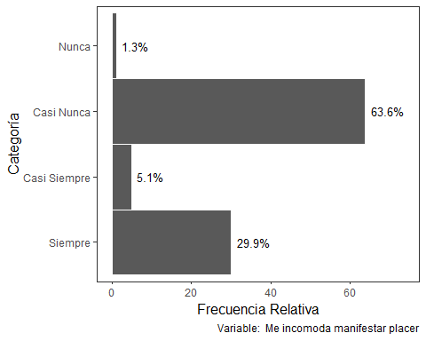

## En el momento de mis prácticas sexuales me inquieta no alcanzar el orgasmo rápidamente

A continuación se presentan las estadísticas de la variable (En el momento de mis prácticas sexuales me inquieta no alcanzar el orgasmo rápidamente)

Tabla de Frecuencia

|  |  |  |
| --- | --- | --- |
| Categoría | Frecuencia abs | Frecuencia rel. (%) |
| Siempre | 312 | 45.55 |
| Casi Siempre | 76 | 11.09 |
| Casi Nunca | 274 | 40.00 |
| Nunca | 23 | 3.36 |

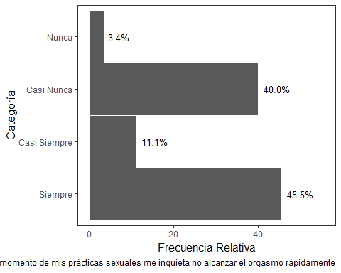

## Después de una relación sexual evito el contacto con la persona con quien estuve

A continuación se presentan las estadísticas de la variable (Después de una relación sexual evito el contacto con la persona con quien estuve)

Tabla de Frecuencia

|  |  |  |
| --- | --- | --- |
| Categoría | Frecuencia abs | Frecuencia rel. (%) |
| Siempre | 208 | 30.36 |
| Casi Siempre | 30 | 4.38 |
| Casi Nunca | 442 | 64.53 |
| Nunca | 5 | 0.73 |

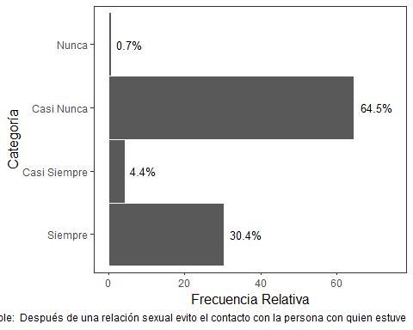

## En la relación sexual finjo tener un orgasmo para que la otra persona se sienta bien

A continuación se presentan las estadísticas de la variable (En la relación sexual finjo tener un orgasmo para que la otra persona se sienta bien)

Tabla de Frecuencia

|  |  |  |
| --- | --- | --- |
| Categoría | Frecuencia abs | Frecuencia rel. (%) |
| Siempre | 218 | 31.82 |
| Casi Siempre | 49 | 7.15 |
| Casi Nunca | 406 | 59.27 |
| Nunca | 12 | 1.75 |

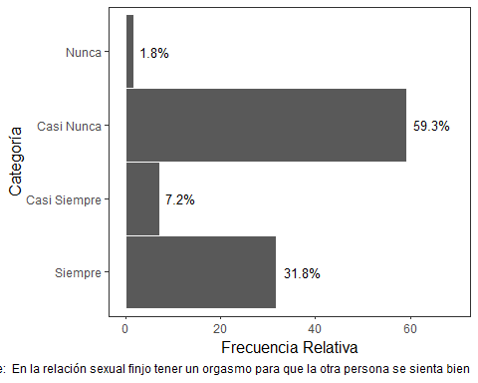

## Me considero buen(a) amante

A continuación se presentan las estadísticas de la variable (Me considero buen(a) amante)

Tabla de Frecuencia

|  |  |  |
| --- | --- | --- |
| Categoría | Frecuencia abs | Frecuencia rel. (%) |
| Siempre | 71 | 10.36 |
| Casi Siempre | 449 | 65.55 |
| Casi Nunca | 31 | 4.53 |
| Nunca | 134 | 19.56 |

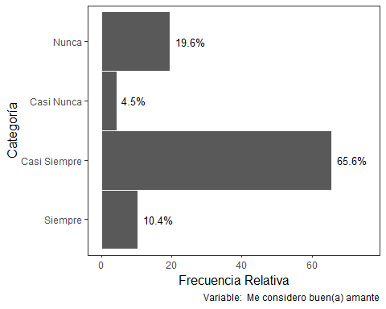

## Cuando tengo relaciones sexuales el movimiento con la otra persona es sincronizado

A continuación se presentan las estadísticas de la variable (Cuando tengo relaciones sexuales el movimiento con la otra persona es sincronizado)

Tabla de Frecuencia

|  |  |  |
| --- | --- | --- |
| Categoría | Frecuencia abs | Frecuencia rel. (%) |
| Siempre | 74 | 10.80 |
| Casi Siempre | 464 | 67.74 |
| Casi Nunca | 20 | 2.92 |
| Nunca | 127 | 18.54 |

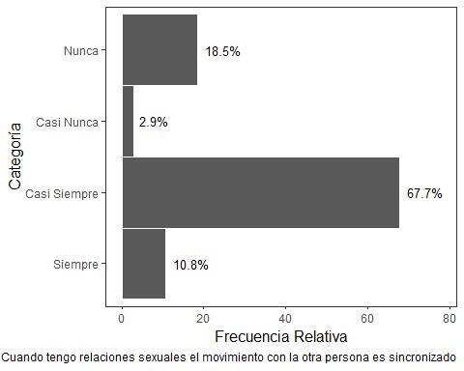

## He llorado por la inconformidad generada durante mis relaciones sexuales

A continuación se presentan las estadísticas de la variable (He llorado por la inconformidad generada durante mis relaciones sexuales)

Tabla de Frecuencia

|  |  |  |
| --- | --- | --- |
| Categoría | Frecuencia abs | Frecuencia rel. (%) |
| Siempre | 161 | 23.50 |
| Casi Siempre | 28 | 4.09 |
| Casi Nunca | 490 | 71.53 |
| Nunca | 6 | 0.88 |

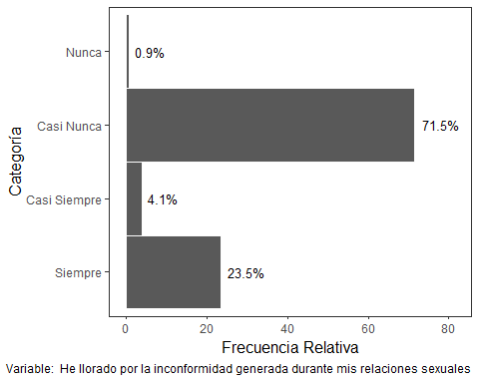

## Después de mis prácticas sexuales tengo un profundo sentimiento de soledad

A continuación se presentan las estadísticas de la variable (Después de mis prácticas sexuales tengo un profundo sentimiento de soledad)

Tabla de Frecuencia

|  |  |  |
| --- | --- | --- |
| Categoría | Frecuencia abs | Frecuencia rel. (%) |
| Siempre | 213 | 31.09 |
| Casi Siempre | 62 | 9.05 |
| Casi Nunca | 393 | 57.37 |
| Nunca | 17 | 2.48 |

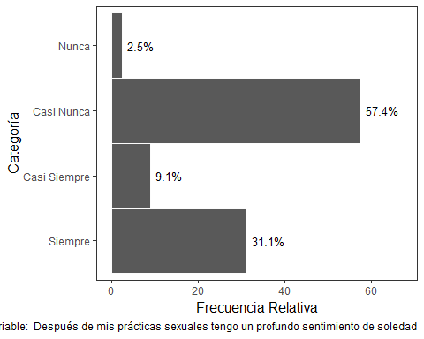

## Converso con la otra persona acerca de lo que nos produce placer

A continuación se presentan las estadísticas de la variable (Converso con la otra persona acerca de lo que nos produce placer)

Tabla de Frecuencia

|  |  |  |
| --- | --- | --- |
| Categoría | Frecuencia abs | Frecuencia rel. (%) |
| Siempre | 89 | 12.99 |
| Casi Siempre | 349 | 50.95 |
| Casi Nunca | 33 | 4.82 |
| Nunca | 214 | 31.24 |

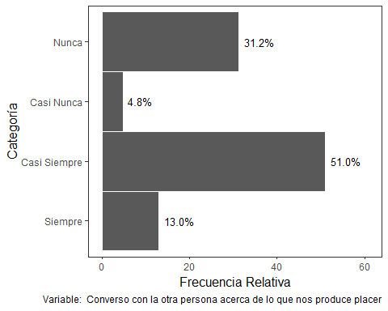

## Mis relaciones sexuales son apasionadas

A continuación se presentan las estadísticas de la variable (Mis relaciones sexuales son apasionadas)

Tabla de Frecuencia

|  |  |  |
| --- | --- | --- |
| Categoría | Frecuencia abs | Frecuencia rel. (%) |
| Siempre | 52 | 7.59 |
| Casi Siempre | 376 | 54.89 |
| Casi Nunca | 26 | 3.80 |
| Nunca | 231 | 33.72 |

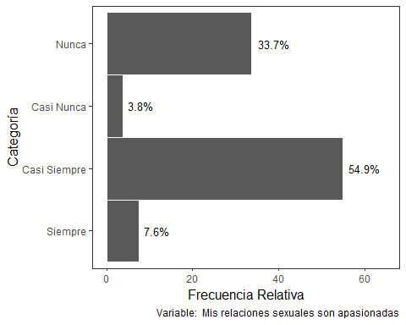

## Siento temor de decirle a la otra persona lo que me gusta sexualmente

A continuación se presentan las estadísticas de la variable (Siento temor de decirle a la otra persona lo que me gusta sexualmente)

Tabla de Frecuencia

|  |  |  |
| --- | --- | --- |
| Categoría | Frecuencia abs | Frecuencia rel. (%) |
| Siempre | 260 | 37.96 |
| Casi Siempre | 72 | 10.51 |
| Casi Nunca | 334 | 48.76 |
| Nunca | 19 | 2.77 |

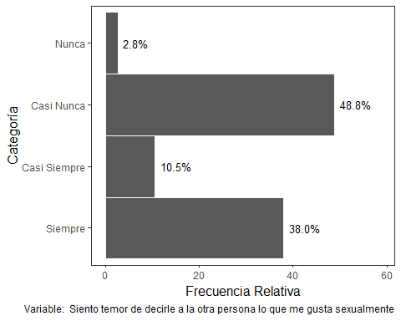

## Mis parejas me definen como buen(a) amante

A continuación se presentan las estadísticas de la variable (Mis parejas me definen como buen(a) amante)

Tabla de Frecuencia

|  |  |  |
| --- | --- | --- |
| Categoría | Frecuencia abs | Frecuencia rel. (%) |
| Siempre | 60 | 8.76 |
| Casi Siempre | 415 | 60.58 |
| Casi Nunca | 33 | 4.82 |
| Nunca | 177 | 25.84 |

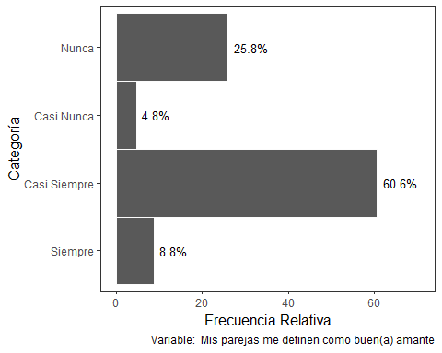

## Prolongo mi excitación hasta que la otra persona alcance el orgasmo

A continuación se presentan las estadísticas de la variable (Prolongo mi excitación hasta que la otra persona alcance el orgasmo)

Tabla de Frecuencia

|  |  |  |
| --- | --- | --- |
| Categoría | Frecuencia abs | Frecuencia rel. (%) |
| Siempre | 109 | 15.91 |
| Casi Siempre | 384 | 56.06 |
| Casi Nunca | 44 | 6.42 |
| Nunca | 148 | 21.61 |

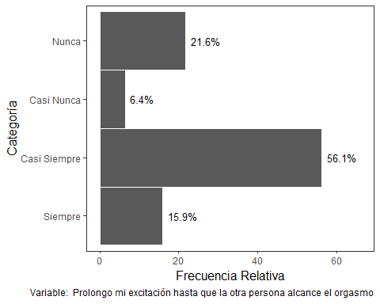

## Me siento culpable luego de tener una experiencia sexual

A continuación se presentan las estadísticas de la variable (Me siento culpable luego de tener una experiencia sexual)

Tabla de Frecuencia

|  |  |  |
| --- | --- | --- |
| Categoría | Frecuencia abs | Frecuencia rel. (%) |
| Siempre | 198 | 28.91 |
| Casi Siempre | 41 | 5.99 |
| Casi Nunca | 430 | 62.77 |
| Nunca | 16 | 2.34 |

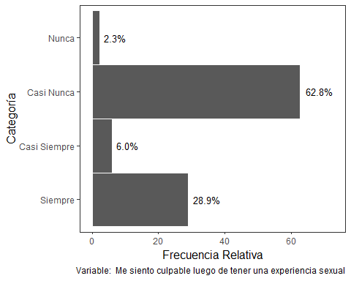

## Me reprocho algunas de mis experiencias sexuales

A continuación se presentan las estadísticas de la variable (Me reprocho algunas de mis experiencias sexuales)

Tabla de Frecuencia

|  |  |  |
| --- | --- | --- |
| Categoría | Frecuencia abs | Frecuencia rel. (%) |
| Siempre | 306 | 44.67 |
| Casi Siempre | 106 | 15.47 |
| Casi Nunca | 242 | 35.33 |
| Nunca | 31 | 4.53 |

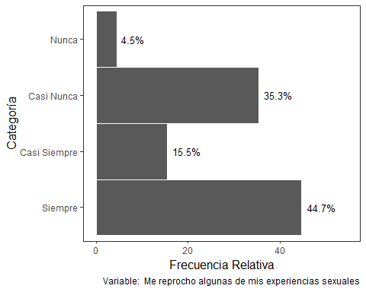

## Con mi pareja cumplimos nuestras expectativas al tener una relación sexual

A continuación se presentan las estadísticas de la variable (Con mi pareja cumplimos nuestras expectativas al tener una relación sexual)

Tabla de Frecuencia

|  |  |  |
| --- | --- | --- |
| Categoría | Frecuencia abs | Frecuencia rel. (%) |
| Siempre | 84 | 12.26 |
| Casi Siempre | 407 | 59.42 |
| Casi Nunca | 36 | 5.26 |
| Nunca | 158 | 23.07 |

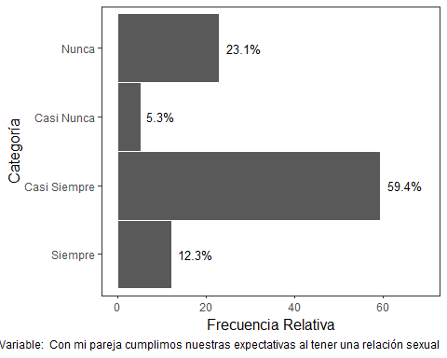

## Cuando estoy sexualmente con mi pareja siento una profunda conexión

A continuación se presentan las estadísticas de la variable (Cuando estoy sexualmente con mi pareja siento una profunda conexión)

Tabla de Frecuencia

|  |  |  |
| --- | --- | --- |
| Categoría | Frecuencia abs | Frecuencia rel. (%) |
| Siempre | 80 | 11.68 |
| Casi Siempre | 316 | 46.13 |
| Casi Nunca | 41 | 5.99 |
| Nunca | 248 | 36.20 |

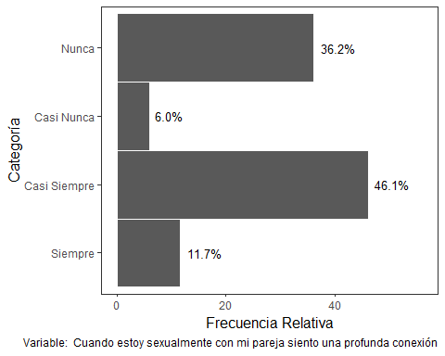

## Me entiendo con las personas con quienes tengo relaciones sexuales

A continuación se presentan las estadísticas de la variable (Me entiendo con las personas con quienes tengo relaciones sexuales)

Tabla de Frecuencia

|  |  |  |
| --- | --- | --- |
| Categoría | Frecuencia abs | Frecuencia rel. (%) |
| Siempre | 66 | 9.64 |
| Casi Siempre | 400 | 58.39 |
| Casi Nunca | 20 | 2.92 |
| Nunca | 199 | 29.05 |

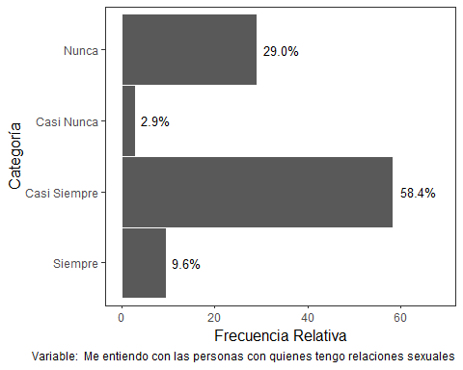

## En mis relaciones sexuales logro desinhibirme por completo

A continuación se presentan las estadísticas de la variable (En mis relaciones sexuales logro desinhibirme por completo)

Tabla de Frecuencia

|  |  |  |
| --- | --- | --- |
| Categoría | Frecuencia abs | Frecuencia rel. (%) |
| Siempre | 127 | 18.54 |
| Casi Siempre | 381 | 55.62 |
| Casi Nunca | 43 | 6.28 |
| Nunca | 134 | 19.56 |

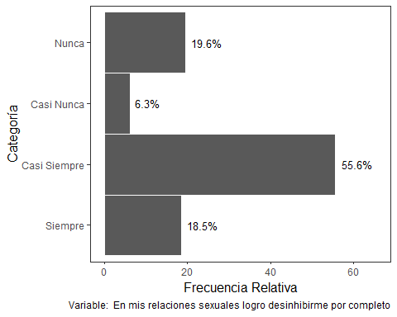

## Considero que mis relaciones sexuales son muy creativas

A continuación se presentan las estadísticas de la variable (Considero que mis relaciones sexuales son muy creativas)

Tabla de Frecuencia

|  |  |  |
| --- | --- | --- |
| Categoría | Frecuencia abs | Frecuencia rel. (%) |
| Siempre | 217 | 31.68 |
| Casi Siempre | 338 | 49.34 |
| Casi Nunca | 52 | 7.59 |
| Nunca | 78 | 11.39 |

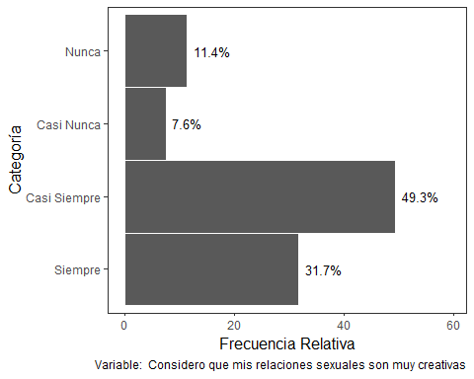

## Después de una relación sexual tengo una sensación de plenitud

A continuación se presentan las estadísticas de la variable (Después de una relación sexual tengo una sensación de plenitud)

Tabla de Frecuencia

|  |  |  |
| --- | --- | --- |
| Categoría | Frecuencia abs | Frecuencia rel. (%) |
| Siempre | 140 | 20.44 |
| Casi Siempre | 369 | 53.87 |
| Casi Nunca | 32 | 4.67 |
| Nunca | 144 | 21.02 |

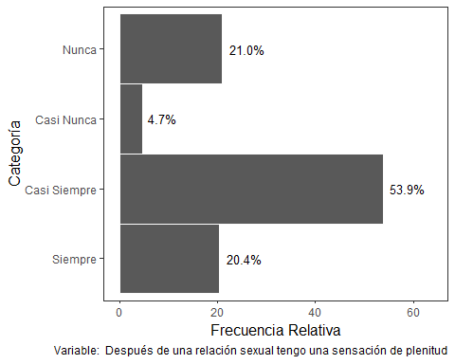

## En mis relaciones sexuales suelo concentrarme en la penetración descuidado otros aspectos

A continuación se presentan las estadísticas de la variable (En mis relaciones sexuales suelo concentrarme en la penetración descuidado otros aspectos)

Tabla de Frecuencia

|  |  |  |
| --- | --- | --- |
| Categoría | Frecuencia abs | Frecuencia rel. (%) |
| Siempre | 364 | 53.14 |
| Casi Siempre | 98 | 14.31 |
| Casi Nunca | 212 | 30.95 |
| Nunca | 11 | 1.61 |

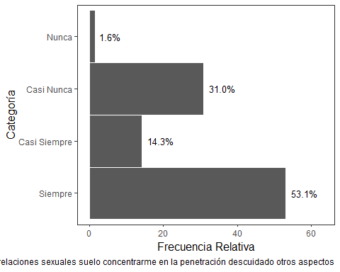

## He notado poco interés hacia mis relaciones sexuales

A continuación se presentan las estadísticas de la variable (He notado poco interés hacia mis relaciones sexuales)

Tabla de Frecuencia

|  |  |  |
| --- | --- | --- |
| Categoría | Frecuencia abs | Frecuencia rel. (%) |
| Siempre | 323 | 47.15 |
| Casi Siempre | 76 | 11.09 |
| Casi Nunca | 269 | 39.27 |
| Nunca | 17 | 2.48 |

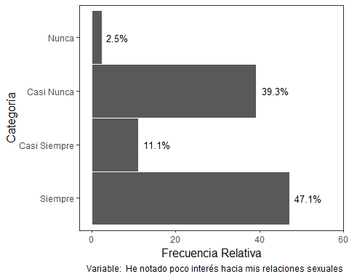

## Me involucro con todos mis sentidos cuando tengo una relación sexual

A continuación se presentan las estadísticas de la variable (Me involucro con todos mis sentidos cuando tengo una relación sexual)

Tabla de Frecuencia

|  |  |  |
| --- | --- | --- |
| Categoría | Frecuencia abs | Frecuencia rel. (%) |
| Siempre | 98 | 14.31 |
| Casi Siempre | 359 | 52.41 |
| Casi Nunca | 20 | 2.92 |
| Nunca | 208 | 30.36 |

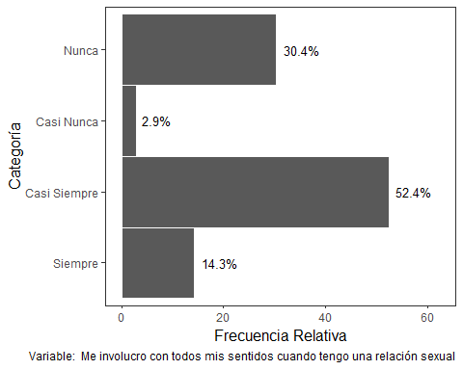

## Pienso en otras cosas cuando tengo una práctica sexual

A continuación se presentan las estadísticas de la variable (Pienso en otras cosas cuando tengo una práctica sexual)

Tabla de Frecuencia

|  |  |  |
| --- | --- | --- |
| Categoría | Frecuencia abs | Frecuencia rel. (%) |
| Siempre | 397 | 57.96 |
| Casi Siempre | 108 | 15.77 |
| Casi Nunca | 163 | 23.80 |
| Nunca | 17 | 2.48 |

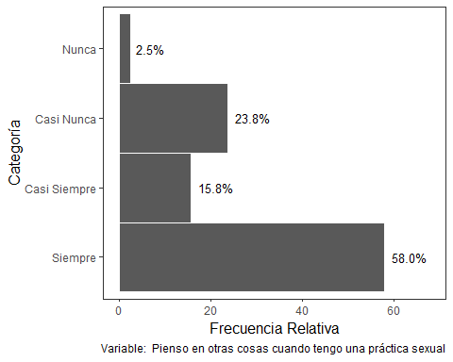

## Cuando tengo una relación sexual espero que pronto se acabe

A continuación se presentan las estadísticas de la variable (Cuando tengo una relación sexual espero que pronto se acabe)

Tabla de Frecuencia

|  |  |  |
| --- | --- | --- |
| Categoría | Frecuencia abs | Frecuencia rel. (%) |
| Siempre | 279 | 40.73 |
| Casi Siempre | 49 | 7.15 |
| Casi Nunca | 349 | 50.95 |
| Nunca | 8 | 1.17 |

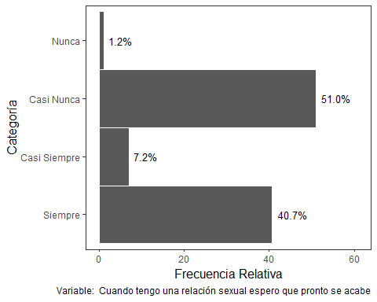

## Suelo preguntarme por qué accedí a tener una relación sexual con alguien

A continuación se presentan las estadísticas de la variable (Suelo preguntarme por qué accedí a tener una relación sexual con alguien)

Tabla de Frecuencia

|  |  |  |
| --- | --- | --- |
| Categoría | Frecuencia abs | Frecuencia rel. (%) |
| Siempre | 229 | 33.43 |
| Casi Siempre | 74 | 10.80 |
| Casi Nunca | 355 | 51.82 |
| Nunca | 27 | 3.94 |

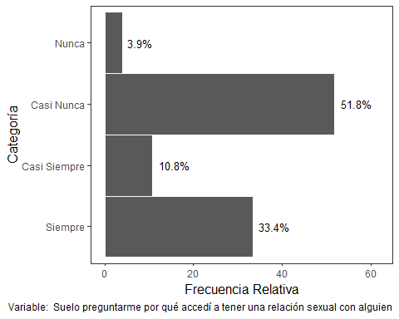

## Luego de una relación sexual siento como si no hubiera ocurrido

A continuación se presentan las estadísticas de la variable (Luego de una relación sexual siento como si no hubiera ocurrido)

Tabla de Frecuencia

|  |  |  |
| --- | --- | --- |
| Categoría | Frecuencia abs | Frecuencia rel. (%) |
| Siempre | 203 | 29.64 |
| Casi Siempre | 40 | 5.84 |
| Casi Nunca | 434 | 63.36 |
| Nunca | 8 | 1.17 |

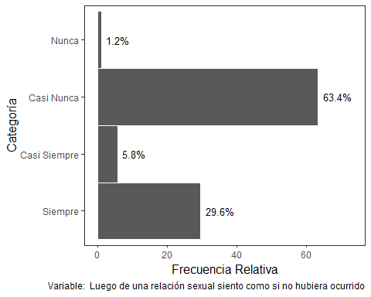

## Cuando amo tanto a las personas con las que me relaciono sexualmente me obligo a realizar lo que no deseo para satisfacerle

A continuación se presentan las estadísticas de la variable (Cuando amo tanto a las personas con las que me relaciono sexualmente me obligo a realizar lo que no deseo para satisfacerle)

Tabla de Frecuencia

|  |  |  |
| --- | --- | --- |
| Categoría | Frecuencia abs | Frecuencia rel. (%) |
| Siempre | 217 | 31.68 |
| Casi Siempre | 64 | 9.34 |
| Casi Nunca | 384 | 56.06 |
| Nunca | 20 | 2.92 |

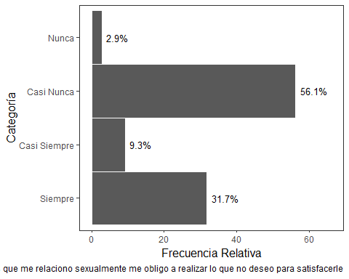

## Cuando tengo relaciones sexuales cada cual lleva su propio ritmo

A continuación se presentan las estadísticas de la variable (Cuando tengo relaciones sexuales cada cual lleva su propio ritmo)

Tabla de Frecuencia

|  |  |  |
| --- | --- | --- |
| Categoría | Frecuencia abs | Frecuencia rel. (%) |
| Siempre | 377 | 55.04 |
| Casi Siempre | 103 | 15.04 |
| Casi Nunca | 187 | 27.30 |
| Nunca | 18 | 2.63 |

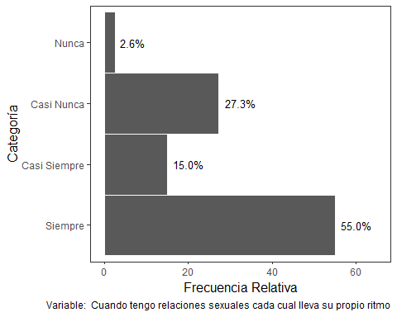

## Después de mis prácticas sexuales sonrío plácidamente

A continuación se presentan las estadísticas de la variable (Después de mis prácticas sexuales sonrío plácidamente)

Tabla de Frecuencia

|  |  |  |
| --- | --- | --- |
| Categoría | Frecuencia abs | Frecuencia rel. (%) |
| Siempre | 96 | 14.01 |
| Casi Siempre | 355 | 51.82 |
| Casi Nunca | 35 | 5.11 |
| Nunca | 199 | 29.05 |

